附件一

**上海市第九届教工运动会启动仪式暨牢记长征路**

**健步走比赛规程**

今年是中国共产党成立一百周年，也是红军长征胜利85周年！85年光阴流转，但长征精神依旧被中国人民追寻不已。一幕幕浴血奋战的传奇仿佛就发生在昨天，重兵围追堵截，队伍濒临绝境，红军战士们却靠着自己的双脚走完了二万五千里的漫漫长路。他们将一段段千难万险的路途化作地球上最绚烂的红飘带，在367天中，血战湘江、四渡赤水、飞夺泸定桥、转战乌蒙山……革命前辈创造出的是怎样惊天动地的壮举！

本次健步走活动就是以“牢记长征路”为主题，参赛队员要完成以下任务，并胜利到达终点。

一、活动路程：A/B两线（各6公里）

二、活动时间：90分钟内完成

三、活动人员：每队11人，男女各5人，领队1名（各单位工会领导干部）

四、活动路线：以牢记长征路为主题，开展健步走活动，健步路线分为A/B两线，各代表队按竞赛分组分批出发，A/B两路线各设6个打卡点，代表队需按照路线指引完成6个打卡任务，并获得盖章，最后按时到达活动终点领取徽章。

1.A线：起点剧场2号口→迷宫（冲出重围）→趣桥世界（四渡赤水）→智慧大道（致敬伟人）→红军足印纪念园（红军万岁）→国防园（大国重器）→拓展园（争分夺秒）→中国餐厅（胜利会师）

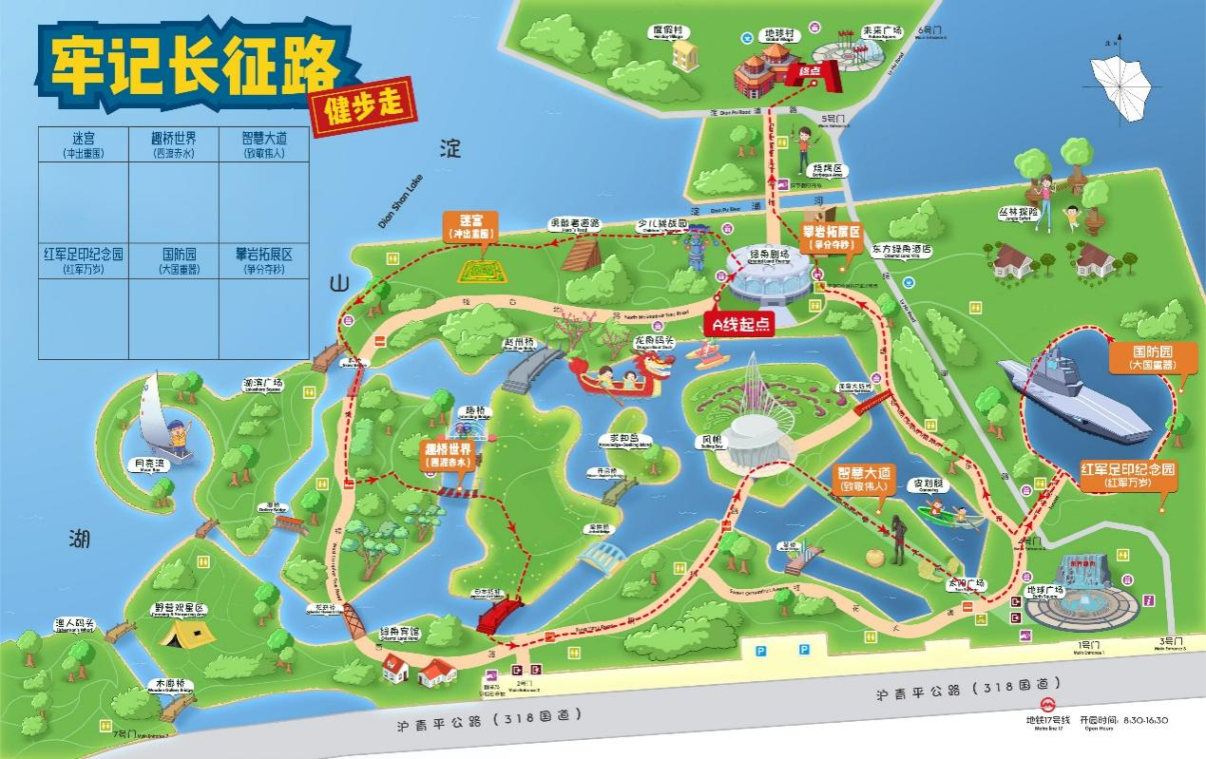

2.B线：起点剧场4号口→国防园（大国重器）→红军足印纪念园（红军万岁）→智慧大道（致敬伟人）→大草坪（争分夺秒）→趣桥世界（四渡赤水）→迷宫（冲出重围）→中国餐厅（胜利会师）

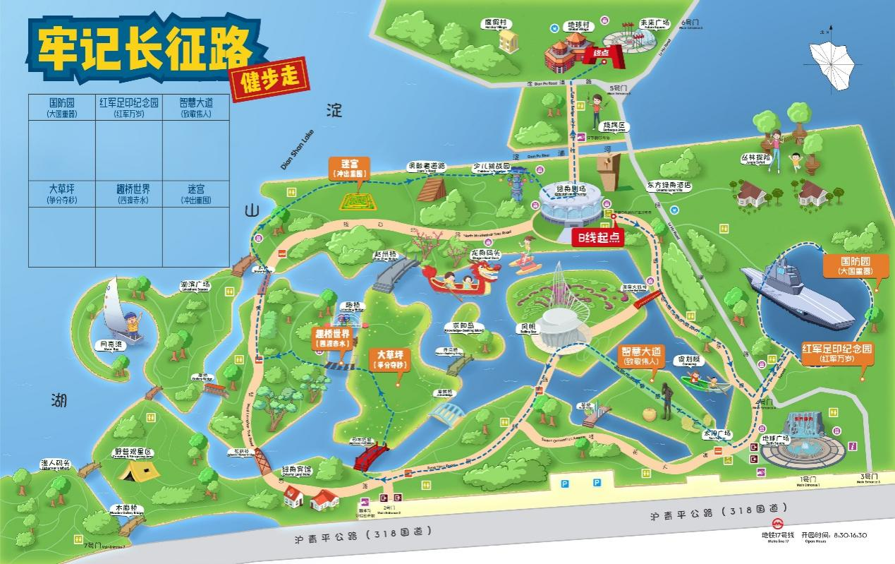

五、任务说明

**1．迷宫（冲出重围）**

背景故事：1934年10月，为摆脱国民党军几十万人的包围追击，中共中央决定中央主力红军实施战略性转移，退出中央根据地，进行长征。

游戏规则：按照地图达到勇敢者道路，全员在迷宫内寻找冲出重围的信息（红色丝带），并顺利走出迷宫，盖章即完成任务。

**2.趣桥世界——四渡赤水**

背景故事：四渡赤水是中央红军在长征途中，处于国民党几十万重兵围追堵截的艰险条件下，进行的一次决定性运动战战役。在毛泽东、周恩来、朱德等指挥下，中央红军采取高度机动的运动战方阵，纵横驰骋于川黔滇边境广大地区，积极寻找战机，有效地调动和歼灭敌人，彻底粉碎了蒋介石企图围歼红军于川黔滇边境的狂妄计划，红军取得了战略转移中具有决定意义的胜利。

游戏规则：按照地图达到趣桥世界，全员通过4座运动桥，盖章即完成任务。

**3.智慧大道——致敬伟人**

背景故事：长征是对中国革命和红军的最大考验。在决定红军和中国命运的时刻，毛泽东等伟人克服种种困难，不计个人得失，顾全大局，最终把红军带出了泥泞的草地，把中国革命带出了低谷，引向了辉煌。

游戏规则：按照地图达到智慧大道，找到毛泽东雕像，全队面朝伟人朗诵《七律·长征》全文，盖章即完成任务。

**4.红军足迹园——红军万岁**

背景故事：长征精神，作为中国共产党人红色基因和精神族谱的重要组成部分，已经深深融入中华民族的血脉和灵魂，成为社会主义核心价值观的丰富滋养，成为鼓舞和激励中国人民不断攻坚克难、从胜利走向胜利的强大精神动力。面对国民党的围追堵截，面对严酷无情的自然环境，面对绝地断粮等生死考验，红军将士能够克服重重困难，战胜强大敌人，靠的就是坚定的共产主义理想和革命必胜信念。据史料记载，在红一方面军二万五千里的征途上，平均每300米就有一名红军牺牲。艰难可以摧残人的肉体，死亡可以夺走人的生命，但没有任何力量能够动摇中国共产党人的理想信念。心中有信仰，脚下有力量，沿着红军留下的脚步前行，缅怀革命先辈，感受幸福来之不易。

游戏规则：按照地图达到国防园，在红军足印纪念园，沿老红军留下的足印前行，行至足印终点，盖章即完成任务。

**5.国防园区——大国重器**

背景故事：在红军长征出发前，武器装备及其落后，其中大多数为缴获所得，弹药也很匮乏。据长征前统计，中央红军出发时，持枪者35000余人，仅占总人数的41%，山炮、迫击炮仅38门，弹药更为匮乏，在这么艰苦的条件之下，红军历经千险，排除万难最终取得了长征的胜利。

游戏规则：按照地图达到航母东门，在国防园找到指定武器并全员与之合影，盖章即完成任务。

**6.A线拓展园区——争分夺秒、B线大草坪——争分夺秒**

背景故事：苦不苦想想红军二万五，一提起长征，人们往往与“二万五千里”联系起来，这个普通的计量，因发生在上世纪30年代中期中央红军那段艰苦卓绝的远征，而被赋予了新的意蕴，成为一个固定词组深深的烙印在人们的脑海里，从某种意义上说，“二万五千里”成为了红军长征的代名词。

游戏规则：按照地图达到指定区域，找到工作人员领取计步器，团队在1分钟内将每个计数摇到200数值以上，盖章即完成任务。

六、活动规则

1．比赛须在90分钟内完成，超出时间成绩不计。

2.各任务点需要完成特定任务，没完成特定任务不计成绩。

3.顺利完赛的代表队可以获得20个积分奖励。

上海市第九届教工运动会

健步走竞赛委员会

2021年4月23日

附件二

**上海市第九届教工运动会健身嘉年华趣味运动会比赛规程**

一、合力跳长绳

1.比赛人员：每队10人，5男5女（含2名摇绳队员）；

2.场地设置：摇绳线相距为3.5米；

3.比赛器材：每队使用一根8号腊旗绳，长度为4.8米。比赛用绳由大会提供；

4.计时规定：裁判员发出预备令，摇绳运动员可以开始摇绳，裁判员发正式令开始计时3分钟跳绳；

5.跳绳顺序：比赛过程中队员按1号到8号编号，男女运动员顺序任意，需8字形行进路线跳绳。途中绊绳的失误次数不计入成绩，每一轮次每人限跳1次，连跳者只计1次，漏跳或逃跳者作犯规；

6.摇绳规定：摇绳运动员必须站在摇绳线后摇绳，不得踩线或越线，否则作犯规论；

7.计跳规定：比赛时间3分钟，所有队伍以成功跳绳次数为成绩进行排名，成绩相同的队伍，则按连续成功次数多者列前。

二、一投定乾坤

1.比赛人员：每队6人，3男3女；

2.场地设置：投篮点与篮框相距为3.5米；

3.比赛器材：每队使用一组器材充气篮框及弹力球。比赛用具由大会提供；

4.投篮规则：6名投篮运动员按1号到6号编号，男女运动员顺序任意，以接力赛形式进行；裁判发令后，比赛开始，队员需在起点线前将球投入气模道具内，不管投进与否，均需将球捡回，并传递给下一名队员，该队员迅速排在队尾，依次循环，直到完成任务；

5.计分规定：5分钟内完成12次进球，用时少者为胜。

三、同心齐鼓舞

1.比赛人员：每队9人，5男4女；

2.场地设置：比赛区域为5m*5m的正方形；

3.比赛器材：每队使用一个球一面鼓，比赛用具由大会提供；

4.人员规定：8名运动员手握鼓面上的绳子拉环，1名男运动员负责放球；

5.持鼓规定：8名运动员手握鼓面上的绳子拉环，绳子不能缠绕或缩短长度，鼓面朝上；

6.持球规定：1名男运动员手持比赛用球，负责为持鼓团队放球。如果球落地，只限本人拣球，其他人不得帮助，否则作犯规论；

7.颠球规定：持球人员把球放与鼓面30厘米以上的高度，等比赛哨声响起，持球人员迅速让球自由落下，持鼓人员合力让球在鼓面上弹动，鼓面与球的弹动距离需超过20里米以上，持球人员每次放球落下与鼓面接触的不计入总次数内。运动员必须在自己的赛道内比赛，出赛道颠球次数无效；

8.计分规定：3分钟内计算颠球的数量，以颠球次数多少排名，若出现并列，则取连续颠球次数多的队伍名次列前。

四、锁定新目标

1.比赛人员: 每队6人，3男3女;

2.场地设置：投掷点与九宫格分数牌距离5米；

3.比赛器材：每队使用若干个飞盘和一个分数牌，比赛用具由大会提供；

4.比赛规则：每位队员有3次掷飞盘的机会，飞盘道具击穿九宫格标靶即可得相应分值，未完全击穿不得分；

5.计分规定： 参赛队员分数相加为本参赛队的总成绩，以总成绩的高低进行排名，若出现并列，则取高分值多的队伍名次列前。

五、奋楫同舟进

1.比赛人员：每队8人，4男4女；

2.场地设置：3m*30m；

3.比赛器材：每队两块充气道具板，比赛用具由大会提供；

4.比赛规则：比赛开始前，8名参赛队员需排成纵队，手持道具有序站立于起点线后。裁判发令后，8名队员需利用两块道具板的前后交替，快速向前行进；比赛过程中，队员身体任意部位均不可接触地面，如有触地做犯规处理，每人每次犯规均需在队伍总时间上加10s；每场比赛限时5分钟，如参赛队5分钟未到达终点，则裁判中止比赛，记该队成绩为5分钟；

5.计分规定：全部队员及道具均通过终点线，裁判停止计时。所有队伍以完赛时间快慢进行成绩排名。

上海市第九届教工运动会

趣味运动项目竞赛委员会

2021年4月23日

附件三

**上海市第九届教工运动会围棋比赛竞赛规程**

一、主办单位：中共上海市教育卫生工作委员会

上海市教育委员会

中国教育工会上海市委员会

二、承办单位：浦东新区教育工会、上海市教工棋类协会

协办单位：浦东新区青少年活动中心

三、比赛时间：2021年 5月 22--23日

四、比赛地点：浦东新区青少年活动中心（枣庄路998弄1号）

五、参赛单位及组团办法

1.各高等院校由校工会组成代表团；普教由各区教育工会和中职联工会分别组成代表团；两委机关、机关直属单位由单位工会组成代表团。

2.参赛单位分组

（1）高校A组：教职工人数超过800人的高校。

（2）高校B组：教职工人数少于800人的高校。

（3）普教组：区教育局、中职联。

（4）机关直属组：两委机关和直属事业单位。

3.高校A组、普教组：每队5名运动员（3男2女）。高校B组、直属组：每队3名运动员（2男1女）。各队可设领队1名，教练1名，替补男女各1名。

4.具体参赛单位分组请参见附件1。

六、运动员参赛资格

1.各参赛单位在职在岗（以各单项比赛报名截止期为准）身体健康的教职工且为工会会员，适宜参加比赛的，均可报名参赛。

2.各代表团必须诚信参赛，对参赛运动员的参赛资格严格把关。一经发现弄虚作假者，除了取消该运动员本项目及其他项目的参赛资格和比赛成绩外，同时取消该单位的优秀组织奖或体育道德风尚奖相关的集体奖项以及评选资格。

七、竞赛规程细则

1.采用中国围棋协会制定的最新围棋竞赛规则。

2.团体赛分组别采用积分编排制。根据报名队数，进行5-7轮比赛。报名不足8队时采取分组循环赛。

3.每轮每方40分钟包干制，超时判负。比赛迟到10分钟作弃权论。

4.争议处理

（1）比赛发生任何有争议的情况，必须提请裁判长裁定。

（2）裁判员在发现运动员提出申请时，应及时停钟并根据实际情况进行处理。

（3）如果运动员自行采取停钟、搅乱棋盘或者其他任何影响比赛的动作，将由裁判员裁定处理结果。

八、报名和参赛办法

1.报名流程：各单位领队须在4月27日自行登录上海市教育工会宣教文体工作信息管理平台（happy.shsjygh.org.cn）中“九运会报名”→“九运会围棋比赛”下载报名表模板，严格按照报名表模板要求填写运动员参赛信息，并于5月6日前在上海市教育工会宣教文体工作信息管理平台上提交。

2. 所有运动员须准备一张电子档2寸近期免冠彩色正面照片（照片要求为胸部至头顶），并将照片命名为运动员本人的全名，并在参赛信息上传成功后，统一将照片上传至上海市教育工会宣教文体工作信息管理平台，经审查符合参赛条件者由大会统一发给《参赛证》，持证参赛。

3.运动员参赛时必须佩带参赛证，并携带身份证、上海市教育工会会员证原件以备抽查。若抽查不合格或者未携带以上证件原件，未参赛者不得参赛，已参赛者取消比赛成绩。报名单上报后一律不得更改（因故缺席者作弃权论）。未经报名的选手，不得以任何理由补报参赛。

4.请各单位遵守浦东新区教育工会、浦东新区青少年活动中心有关疫情防控管理的相关规定，并必须为参赛运动员购买比赛期间的《人身意外伤害保险》。

九、领队会议

1.时间：2021年5月10日周一下午2:00

2.地点：浦东新区青少年活动中心（园内可停车）

3.地址：枣庄路998弄1号多功能厅

十、计分与奖励办法

1.本次围棋比赛按高校A组、高校B组、普教组和直属组各取团体前八名计分，依次为27、21、18、15、12、9、6、3计入第九届教工运动会团体总分。

2.根据团体积分多少排列名次，多者列前。如积分相等，依次比较对手分、总局分、直胜、一号台得分，以此类推而区分名次。如果依然无法区分，则名次并列，同时无下一名次。

3.如果参赛运动队为单数，凡轮空者的成绩按胜局计分，其对手分按有分棋手中的最低得分处理。

4.高校A组、高校B组、普教组和直属组各组中参赛队少于8队时，取参赛队数减一计分；报名运动队不足4队时，取消该项比赛。

5.高校A组、高校B组、普教组（中职联）和机关直属组各组的团体和取前八名给予奖励。其中，团体比赛前三名授予奖杯、奖状及奖牌，第四至八名授予奖状。

十一、本规程的解释权和修改权属上海市第九届教工运动会组织委员会。

上海市第九届教工运动会

围棋竞赛委员会

2021年4月23日